|  |
| --- |
| **PROJET RMI**  **Lab 2 : Filtration de l’eau par les moules** |

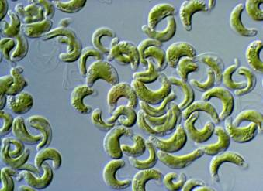

**Algue *Selenastrum***

**1. OBJECTIFS**

**1.1** Observer le rôle de filtration de l’eau par la moule d’eau douce (ou «mulette») en évaluant les variations de concentrations dans l’eau d’une algue verte microscopique (*Selenastrum*).

**Siphons de la moule**

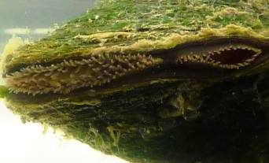

**H2O**

**H2O**

**1.2** Effectuer une expérimentation scientifique de type contrôlée avec des organismes vivants.

**1.3** Utiliser des méthodes biologiques : microscopie, dénombrement de cellules, prise en compte des mécanismes d’adaptation des organismes vivants.

**2. INTRODUCTION**

**2.1 Approche expérimentale contrôlée.**

Le but de la science est de répondre le plus objectivement possible aux questions que nous nous posons sur le monde qui nous entoure. L’étude des écosystèmes et de l’environnement porte souvent sur des questions complexes (ex : gestion d’un bassin versant) et pour obtenir des réponses, il faut utiliser une approche globale incluant des observations multiples sur le terrain. Mais la recherche scientifique passe aussi par l’étude de questions bien précises et l’approche expérimentale contrôlée en laboratoire peut alors devenir pertinente car elle permet d’**isoler temporairement un phénomène** et d’étudier **un seul facteur à la fois**, dans la mesure où tous les autres facteurs susceptibles d’influencer les résultats sont contrôlés.

**2.2 Modèle expérimental utilisé.**

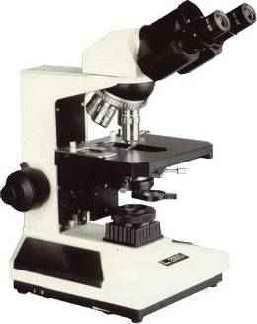Le rôle des plantes dans le maintien de la qualité de l’eau est bien documenté *[1]*. Mais plusieurs vivants contribuent aussi à ce rôle; c’est le cas des moules qui filtrent l’eau à l’aide de siphons inhalent et exhalent pour s’alimenter, respirer et se reproduire *[2]*. Dans ce laboratoire, des moules seront placées dans des béchers en présence d’une algue et nous évaluerons au microscope la diminution de la concentration d’alguesen fonction du temps.

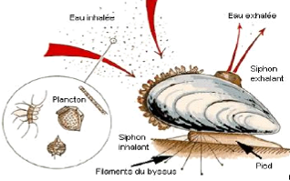

siphon

exhalent

siphon

inhalent

**2.3 Question étudiée.**

Avec ce modèle expérimental, nous pourrions répondre à plusieurs questions : quelle quantité d’eau une moule filtre-t-elle? Une jeune moule filtre-t-elle plus qu’une vieille? Les espèces de moules sont-elles toutes aussi efficaces? La température a-t-elle une influence? Etc. Quand nous aurons pêché des moules de la RMI, nous devrons préciser une questionqui tienne compte du matériel récolté!

|  |
| --- |
| * PROPOSITION DE QUESTION : |

**2.4 Hypothèse – une réponse provisoire.**

Une fois la question précisée, la démarche scientifique suppose la formulation d’une **hypothèse**, c’est-à-dire une **réponse provisoire** qu’on doit pouvoir **vérifier expérimentalement**. Pour faciliter la planification de l’expérimentation, une hypothèse doit être bien formulée : **précise, claire et logique**.

* + ***Précise*** : les variables étudiées sont **très clairement définies**.
    - **La variable indépendante :** c’est le paramètre que l’onpeut **faire varier** (ex: intensité d’un exercice physique); elle figure habituellement sur l’**abscisse** d’un graphique.
    - **La variable dépendante :** c’est la réponse, l’**effet observé** ou mesuré (ex : activité cardiaque). Elle occupe habituellement l’**ordonnée** d’un graphique.
  + ***Claire*** : elle devrait indiquer la **relation** entre les deux variables (ex : proportionnelle ou inverse).
  + ***Logique*** : elle devrait être correctement déduite de la théorie ou des connaissances actuelles.

|  |
| --- |
| * PROPOSITION D’HYPOTHÈSE: |

**2.5 Questionnements sur l’expérimentation avec des vivants.**

Avant de planifier l’expérimentation, examinons quelques questions à propos de l’utilisation en labo d’organismes vivants prélevés en milieu naturel.

**2.51 Une question de conscience environnementale.**

Au siècle dernier, les naturalistes parcouraient le monde en quête de spécimens voués aux collections d’animaux empaillés. Les temps ont bien changé. Quels sont les impacts de prélever des moules de la rivière? S’agit-il d’espèces menacées? Au Québec, de tels gestes sont réglementés et nous devons obtenir un permis du *Ministère du Développement durable* *[4]*. La RMI abriterait au moins 7 espèces de moules; nous avons demandé un permis pour récolter la plus commune : l’Elliptio de l’Est (*Elliptio complanata*). Après le labo, les moules seront remises à l’eau au site de leur récolte.

**2.52 Une question de bioéthique.**

Le respect de la vie animale implique aussi que l’utilisation des animaux en laboratoire soit réglementée. Au collège, nous devons obtenir une autorisation auprès du *Comité Institutionnel de Protection des Animaux*. Cette autorisation tient compte de plusieurs facteurs tels le nombre d’individus utilisés, les traitements infligés, le mode d’hébergement, le sort final réservé *[5].*

**2.53 Une question de fiabilité, tenant compte de la capacité d’adaptation animale.**

Pour qu’une expérimentation soit **fiable**, elle doit respecter les «**conditions naturelles**» dans la mesure du possible. Par exemple, une moule pourrait-elle filtrer de l’eau du robinet de manière «normale»? Pas sûr! Nous avons choisi de conserver et de traiter les moules uniquement avec de l’**eau de la rivière**, puisque c’est le principal élément de leur habitat naturel et que sa composition est très complexe et difficile à reproduire.

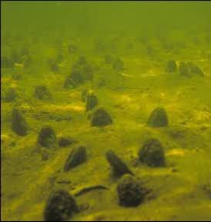

**...de retour au travail**

**Après le labo...**

**3. MONTAGE EXPÉRIMENTAL ET MATÉRIEL DISPONIBLE**.

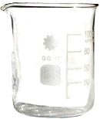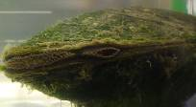

**Bécher**

**Moule**

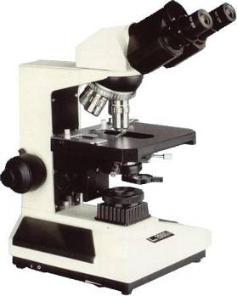

**Solution d’algues**

**1o Filtration**

**2o Prélèvement**



**3o Comptage**

**MONTAGE EXPÉRIMENTAL**

**Hémacytomètre**

|  |
| --- |
| **QUANTITÉ / CLASSE**   * Bassin de moules avec eau de rivière à 6oC-15oC 1 * Contenant d’eau de rivière filtrée à l’étamine, 6oC-15oC 1 * Balance 1   **QUANTITÉ / ÉQUIPE de 4**   * Moules 2 * Béchers de 500 ml 3 * Eau de rivière à 6-15oC filtrée à l’étamine 600 ml * Cylindre gradué 200 ml 1 * Suspension d’algues *Selenastrum* 15 ml * Pipette de 5 ml et pipeteur 1 * Tige de verre 1 * Chronomètre 1 * Thermomètre 1 * Micropipette de 1 ml et bte d’embouts 1 * Éprouvettes pour comptage 9 * Support à éprouvettes 1 * Crayon marqueur 1 * Micropipette de 50 µl et bte d’embouts 1 * Hémacytomètres et bte de lamelles 2 * Microscopes 2 * Bte de papier à lentilles 1 |

**4. DÉMARCHE EXPÉRIMENTALE**.

**4.1 Facteurs à contrôler.**

Pour qu’une expérimentation en labo soit **valable**, elle doit être le plus **contrôlée** possible, c’est-à-dire que l’**effet observé** (la variable dépendante) doit être relié un à **un seul facteur** (la variable indépendante) et **non à des facteurs non voulus** (toute autre partie de l’expérience qui pourrait **fausser ou influencer les résultats**) *[3, p.22]*.

|  |
| --- |
| **FACTEURS À CONTRÔLER**:   * Quels seraient des exemples de **facteurs susceptibles d’influencer les résultats et que nous devrions tenter de contrôler?**   *Est-ce possible qu’avec le temps la concentration d’algues diminue sans même qu’il y ait de moule dans le bécher? Comment pourrions-nous nous assurer qu’une diminution d’algues serait bel et bien due à la filtration de l’eau par la moule*?  **FACTEURS INCONTRÔLABLES :**   * Quels seraient des exemples de **facteurs susceptibles d’influencer les résultats et qui demeureront incontrôlables?** **Y-en-t-il qui sont reliés au fait d’utiliser un animal vivant?** |

**4.2 Principaux éléments de la démarche.**

|  |
| --- |
| * Variable indépendante :   + Méthode de mesure (s’il y a lieu): * Variable dépendante :   + Méthode de mesure (moyen, durée de filtration, nb de prélèvements) : * Nombre de moules testées : * Facteurs contrôlés et méthode de contrôle utilisée : |

**5. MÉTHODE – Évaluation de la filtration effectuée par une moule.**

**5.1 Installation de la moule dans un bécher**

**Important** : *la moule est sensible aux vibrations de la table, du plancher ou même de l’air environnant. On doit donc maintenir un environnement* ***le plus calme possible****, particulièrement en s’approchant du bécher pour observer ou pour prélever un échantillon.*

**Observations** : *tout au long de l’expérimentation, noter l’activité au* ***niveau des siphons*** *ou tout comportement particulier de la moule. Ces observations sont essentielles à l’analyse des résultats.*

1. Identifier un bécher de 500 ml au crayon marqueur («moule A»)
2. À l’aide d’un cylindre gradué, ajouter 200 ml d’eau de rivière dans le bécher.
3. Déposer la moule en l’orientant de manière à pouvoir bien observer ses siphons.
4. Laisser un temps d’adaptation de 5 min.

**5.2 Ajout et prélèvement d’algues**

1. Identifier deux éprouvettes selon les prélèvements prévus («0 min» et «20 min»)
2. À l’aide d’une pipette, ajouter 5 ml de suspension d’algues à l’eau du bécher. Agiter délicatement en surface avec une tige de verre pour rendre la suspension homogène.
3. Démarrer le chronomètre et, à l’aide d’une micropipette, transférer immédiatement un 1er prélèvement de 1,0 ml dans l’éprouvette «0 min».

**Note** : des membres de l’équipe peuvent effectuer le dénombrement des algues au microscope pendant que d’autres continuent de surveiller et d’observer la filtration.

1. Changer l’embout de la micropipette et effectuer le 2e prélèvement après 20 min.

**5.3 Dénombrement des algues à l’hémacytomètre**

1. Placer une lamelle au centre d’un hémacytomètre.
2. Agiter l’éprouvette du prélèvement avant de remplir les 2 chambres de l’hémacytomètre avec une micropipette de 50 µl munie d’un embout propre. Noter le temps.
3. À faible grossissement (40X puis 100X), centrer la grille de comptage d’une chambre.
4. Au grossissement de 400X, compter les algues présentes dans le carré central de la grille, en parcourant successivement les 25 petits carrés qu’on y retrouve.

**Note**: Avant de commencer à compter, s’assurer qu’il s’est écoulé 5 minutes depuis le remplissage des chambres (étape #10).

1. Compter les algues présentes dans la 2e chambre et calculer la moyenne.

**6. RÉSULTATS – Compilation des données brutes et calculs.**

* Calculer la concentration sachant que le volume utile de l’hémacytomètre est 10-4 ml.
* Noter toute autre observation pertinente (comportement des moules, facteurs divers).

|  |  |  |  |  |  |  |  |
| --- | --- | --- | --- | --- | --- | --- | --- |
| **Moule** | **Dénombrement des algues *Selenastrum*** | | | | | **Taux de**  **Filtration**  **= (C20-C0)/20min**  **(nb/ml/min)** | **Poids**  **(gr)** |
| **Temps**  **(min)** | **Chambre**  **A** | **Chambre**  **B** | **Moyenne**  **(A+B) /2** | **Concentration**  **= Moy x 104**  **(nb/ml)** |
| #1 | 20 |  |  |  |  |  |  |
| 0 |  |  |  |  |
| #2 | 20 |  |  |  |  |  |  |
| 0 |  |  |  |  |

**7. RAPPORT DE LABORATOIRE**.

**Suivre les consignes du *Guide de rédaction d’un rapport de laboratoire*.**

* **PRÉSENTATION.** Au haut de la 1ère page : noms, titre, date. Pas de pleine page.
* **RÉSULTATS**.
  + Présenter les valeurs calculées finales et non toutes les données brutes.
  + Présenter les résultats par un tableau et/ou une figure.
  + Formuler un titre explicite pour le tableau (ou la figure); précise-t-il son contenu?
  + Rédiger un bref commentaire descriptif à la suite du tableau ou de la figure.
* **DISCUSSION.**
  + Rappeler les résultats en les citant et en référant aux # de tableau et/ou de figure.
  + Rappeler l’hypothèse et la valider : est-elle confirmée (vraie) ou infirmée (fausse)?
  + Critiquer les résultats (erreurs expérimentales, facteurs non contrôlés) et la méthode utilisée.
* **CONCLUSION.**
  + Envisager une prochaine expérimentation.

**8. MÉDIAGRAPHIE.**

1- Mathieu, I. (2004). *Les écosystèmes du Parc de la Rivière des Mille-Îles*. Projet RMI, Biologie, Collège Lionel-Groulx et Parc de la RMI, 11 p.

2- Paquet, A. et al. (2005). *Les mulettes au Québec*. Le Naturaliste Canadien. Vol. 129: p.78-85. Disponible en ligne (27/05/2014) : <http://www.cdpnq.gouv.qc.ca/pdf/article-mulettes.pdf>

3- J.B. Reece, (2012). *Campbell* *Biologie*. 4e éd., Éd. Renouveau Pédagogique (ERPI), 1458 p.

4- Ministère Dév. Durable, Env. Faune et Parc. *Permis SEG*. En ligne (25/05/2014) : <http://www.mddefp.gouv.qc.ca/faune/formulaires/info/demande-permis-SEG-delivrance.htm>.

5- Comité institutionnel de protection des animaux. *Formulaire de demande d’utilisation d’animaux*. En ligne (25/05/2014): <http://www.tsa.clg.qc.ca/Documents.html>

_____________________________________